План -конспект открытого урока в 4 классе по учебному предмету
«История исусств» дополнительной предпрофессиональной общеобразовательной программы «Живопись»
Тема: Экспрессионизм как художественное течение
в зарубежной живописи начала ХХвека.

Предмет: История изобразительного искусства.
Преподаватель: педагог дополнительного образования КушнаренкоЗ.С.

“Настоящий художник выражает то, что думает,
не боясь столкнуться с обычаями века”
(Огюст Роден).
Цели:
Формирование понятий об эволюции художественных стилей и направлений в зарубежном искусстве ХХ века, отходе от реализма,провозглашении независимости искусства от действительности.
Задачи:
Образовательные
Познакомить учащихся с новым направлением в искусстве - экспрессионизмом, рассказать, как это новое направление изобразительного искусства воплощается в живописных полотнах немецкого художника Франца Марка.
Развивающие
Развивать память, мышление, воображение.
Учить определять главное, анализировать, сравнивать, обобщать, делать соответствующие выводы.
Способствовать развитию коммуникативных навыков, развитию речи.
Воспитательные:
формирование чувства прекрасного через работу с репродукциями картин художника
Формирование интереса к истории изобразительного искусства;
Способствовать приобщению учащихся к мировому и российскому культурному наследию.
Метапредметные:
Умение ставить цель и решать проблемы самостоятельно
Выбор информации для решения задачи
Выбор оптимальных способов достижения цели при выполнении практической работы
Овладение умением творческого видения с позиции художника(сравнивать, анализировать, выделять главное, обобщать)
Формируемые универсальные учебные действия(УУД)
Воспитание толерантности к культуре и искусству разных народов
Умение обсуждать и анализировать произведения искусства
Использование средств информационных технологий для решения различных учебно-творческих задач
Тип урока: Изучение нового материала
Форма урока: урок – презентация+ практикум.
Методы – словесный, наглядный, частично-поисковый.
Форма работы: индивидуальная под руководством учителя.
Оборудование урока:
Для учителя: экран, проектор,ноутбук, презентация «Жизнь и творчество Франца Марка.
для учащихся: тетрадь и ручка для ведения записей и лист бумаги форматА3,
краски для творческой работы
Результат урока: выполнение учащимися живописной работы в манере художника-экспрессиониста Ф.Марка «Моя синяя лошадь». Выставка и обсуждение работ.
Источники информации к уроку в т.ч. интернет:
1.Программа по учебному предмету ПО.02.УП.02. История изобразительного искусства. Дополнительная предпрофессиональная общеобразовательная прграмма в области изобразительного искусства «живапись». 2013.
2. БорзоваЕ.П. История мировой культуры. С-Пб, Лань,2002.
3. Гнедич.П.П. История искусства. М. АСТ, 2009.
4.История искусств. Западноевропейское искусство. Учебник. – М: Высшая школа,2004.
5.Еженедельный журнал «Художественная галерея» . Полное собрание работ всемирно известных художников. Марк. 2007.
6. Энциклопедия быстрых знаний. Искусство,. Москва 2016.

Структура урока
План урок
- Организационный момент.
- Сообщение темы урока.
Постановка цели и задачи
- Обьяснение нового материала.
- Творческая работа учащихся.
- Подведение итогов , просмотр работ.
- Экспресс выставка работ учащихся.
- Самоонализ учащимися своих работ.
План новой темы.
1 История термина. Философия тревоги.
2 Предшественники экспрессионизма.
3 Известные экспрессионисты: Эдвард Мунк и Амадео Модильяни.
4 Франц Марк- Синий всадник.
а) Жизнь и эпоха
б) Знаменитые работы.
в) Шедевр- Синий конь.
г) Стиль и техника.
д ) Картинная галерея.

Ход урока.
Учитель. Сегодня мы с вами познакомимся с новым направлением в искусстве начала XX века – экспрессионизмом. Тема нашего урока: «Франц Марк яркий представитель художественного течения в зарубежной живописи – экспрессионизма. Но прежде чем мы начнем знакомиться с творчеством немец- кого художника-экспрессиониста, надо вспомнить ,что предшествовало этому.
Ученик:(В конце х1х века во Франции возникло направление в живописи импрессионизм и постимпрессионизм. Сам термин означает «впечатление».
Учитель: Это произошло в 1874году на парижской фыставке, где Клод Моне представил свою картину под названием «Впечатление. Восходящее солнце». Журналисты пренебрежительно отзывались о худажниках этой выставки и назвали их импрессионисты. Так появилось наименование нового стиля в живописи. Кого еще из импрессионистов вы знаете ? Назовите их?
Ученик:Эдуард Мане, Камиль Писсаро, Эдгар Дега,Огюст Ренуар.
.
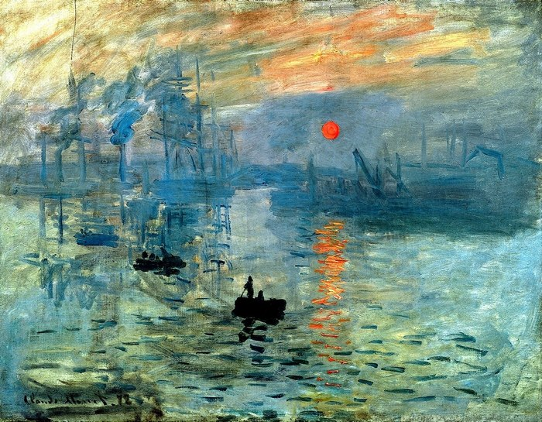

Учитель: Но мы сегодня ознакомимся ещё с одним направлением в живописи « Экспрессионизмом». И узнаем о творчестве мало известного немецкого художника Франца Марка. Экспрессионизм вряд ли возник бы без французского постимпрессионизма. Имена выдающихся художников постимпрессионистов вам знакомы: Винсент Ван Гог, Поль Гоген, Поль Сезанн.

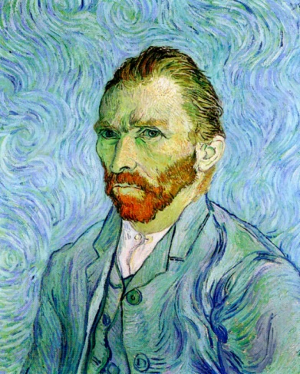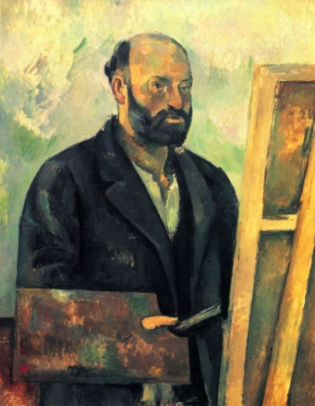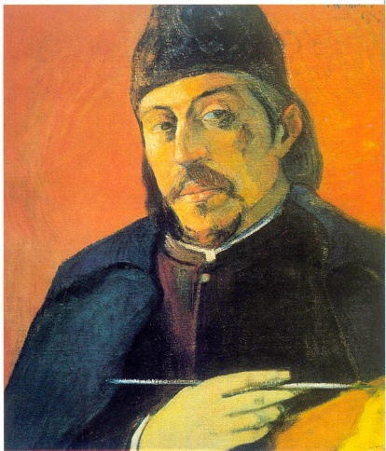

Непосредственными прндшественниками экспрессионизма считают так называемых фовистов (фр.слово- дикие). О них заговорили после парижского Салона 1905 года.В этом стиле творили Анри Матисс, Анри Дерен, Шарль Комуан. Их полотна полны силы и страсти , сюжеты эмоциональны, цвета чисты резки и кантрастны.

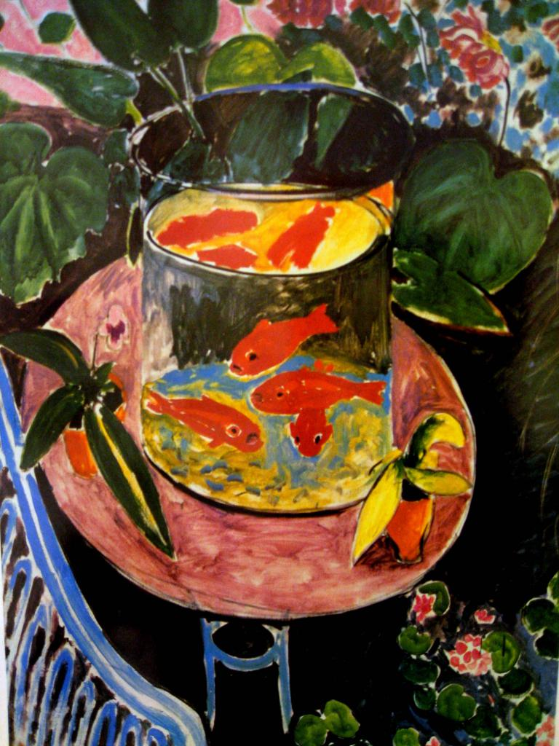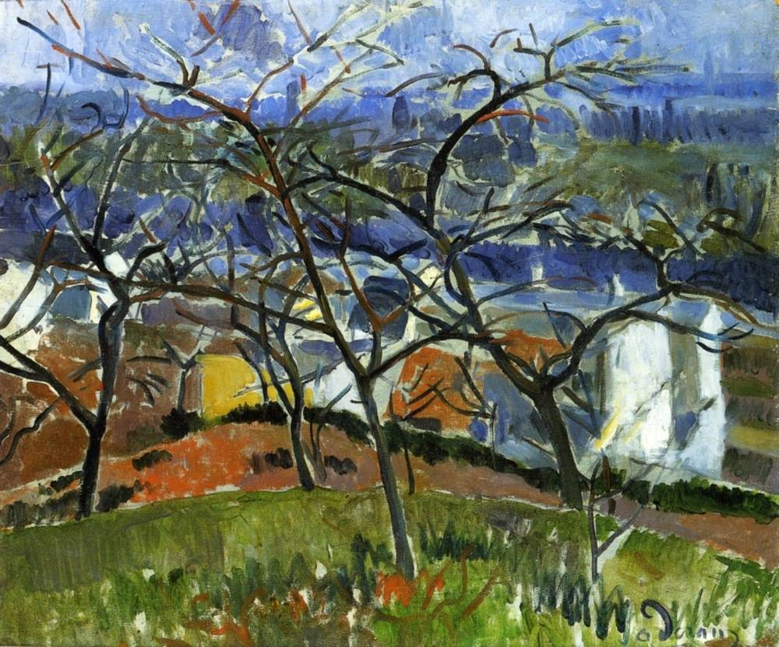

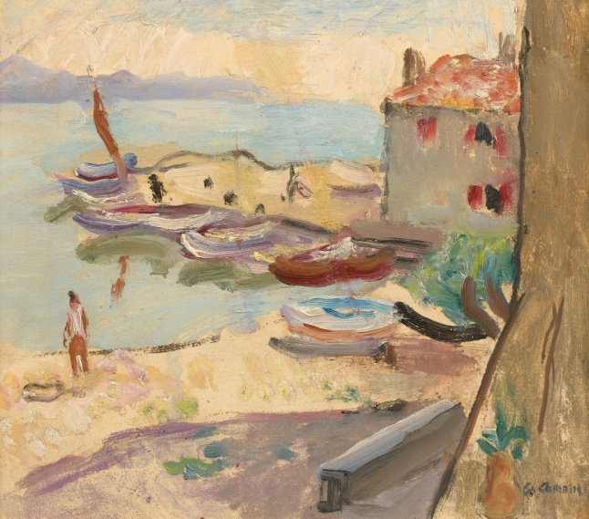

Чтобы понять экспрессионизм (от лат.- выражение), нужно представить себе эпоху, в которую он был рожден. Период конца XIX - начала XX века остался в истории как время тяжелейших потрясений. Назревала Первая мировая война. Это был период жесточайшего нравственного и эстетического кризиса: человек терял нравственные ориентиры и в ужасе застывал , созерцая происходящее.
Таким получилось и искусство, ставшее ответом художников на вызов окружающей их реальности. Экспрессионисты воздействовали на зрителя резко и напористо: сознательно искажали формы предметов, использовали мрачные или кричаще –яркие цвета. Один из самых распространенных мотивов их картин- к
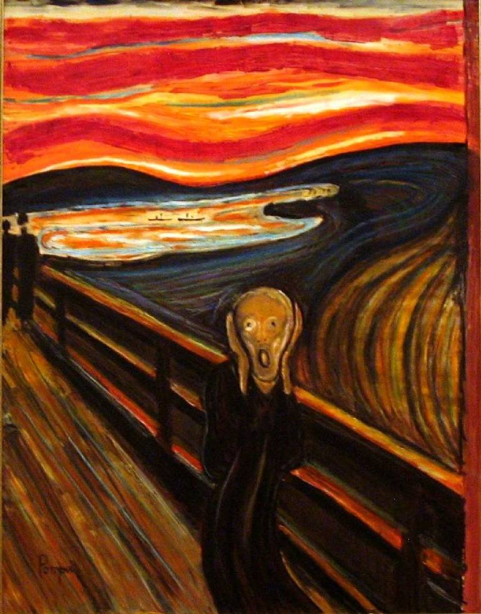

Полотна экспрессионистов – настоящий гимн пессимизму и отчаянному бунтарскому порыву.
Само явление в искусстве появилось гораздо раньше, чем термин.
Понятие «экспрессионизм» впервые использовал в 1910 году чешский искусствовед Антонин Матейчек. «Экспрессионист желает, превыше всего, выразить себя… Впечатления и умственные образы проходят через человеческую душу как через фильтр, который освобождает их от всего наносного , чтобы открыть их чистую сущность».
ЖИЗНЬ И ЭПОХА
Франц Марк прожил короткую, но очень насыщенную жизнь. Судьба щедро одарила его талантом , любовью и друзьями.
Он родился 8 февраля 1880года в Мюнхене.
Его отцом был Вильгельм Марк, профессор мюнхенской Академии художеств.
Франц рос очень прилежным и набожным мальчиком. Усердно посещал воскресную школу и готовился стать пастором. Юный Франц интересовался литературой и живописью, но до восемнадцати лет считал эти занятия не достойными стать главным делом его жизни. Только в 1898 он решил изучать филологию и записался в Мюнхенский университет. Окончательно судьбу Марка решил 1899год, проведенный в армии.

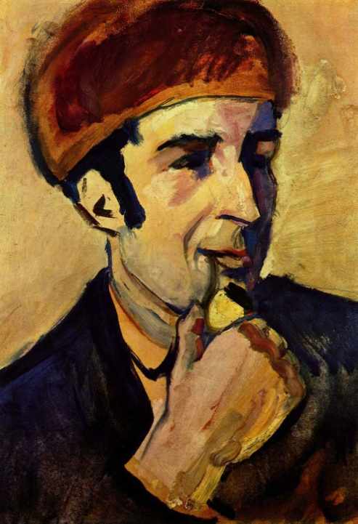
Осознав свое истинное призвание , Франц поступил в мюнхенскую Академию художеств. В 1903 году богатый однокашник пригласил Марка поехать вместе с ним во Францию. За несколько месяцев путешествия , он успел открыть для себя много нового, познакомился с полотнами импрессионистов. Вернувшись в Мюнхен он покинул Академию и снял собственную студию и зажил почти богемной жизнью.
В 1904году Марк создал свою раннюю анималистическую работу «Кролик

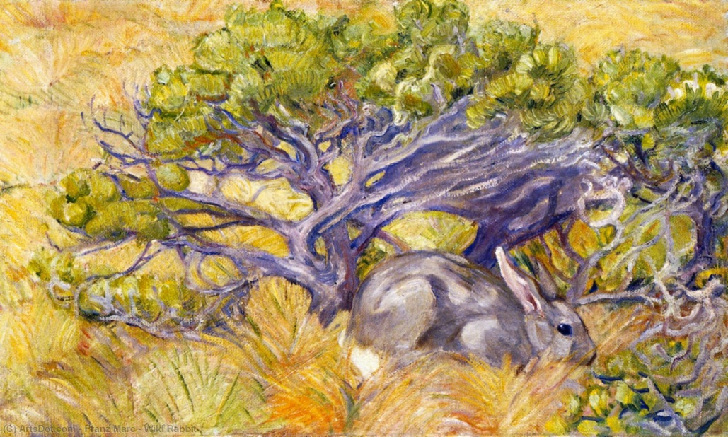

Поворотным в судьбе художника стал 1910 год. Он встретился с Августом Макке, с которым вскоре близко подружился и с сыном богатого промышленника и мецената Бернхардом Кехлером. Кехлер- младший познакомил Франца с отцом. Меценату понравились работы Марка и был заключен договор «обмена» деньги на картины .
А год спустя произошла встреча с Кандинским. Вместе они создали Новое художественное общество,которое просуществовало всего три года. За это время они активно принимали участие в издании альманаха « Синий всадник» и организовали одноименную выставку первого немецкого салона , в которой учавствовали девянасто художников из Европейских стран.
В августе 1914 года он ушел добровольцем действующую армию. Как и многие другие, Франц полагал , что война будет способствовать «выздоровлению Европы», однако очень скоро переменил свое мнение.
Война- «это жесточайшая ловушка, в которую мы попали по собственной воле».
Художник мечтал вернуться в свой дом, к жене и любимым зверям. Об этом он писал жене Марии за несколько часов до своей гибели- утром 4 марта 1916года

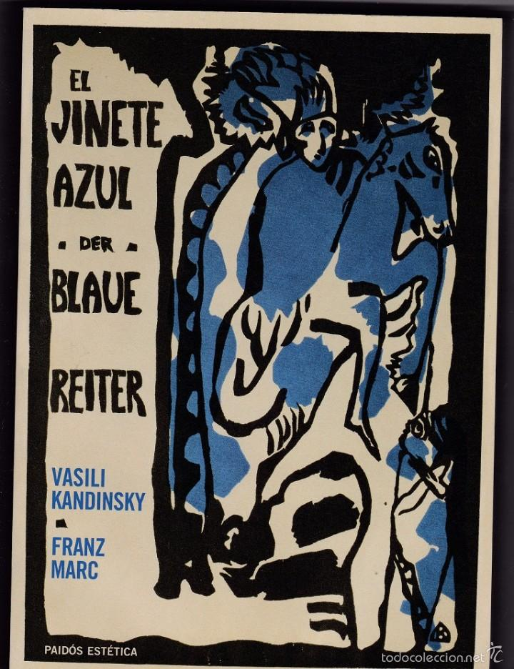
ЗНАМЕНИТЫЕ РАБОТЫ

ЖЕЛТАЯ КОРОВА 1911год, 140х190см

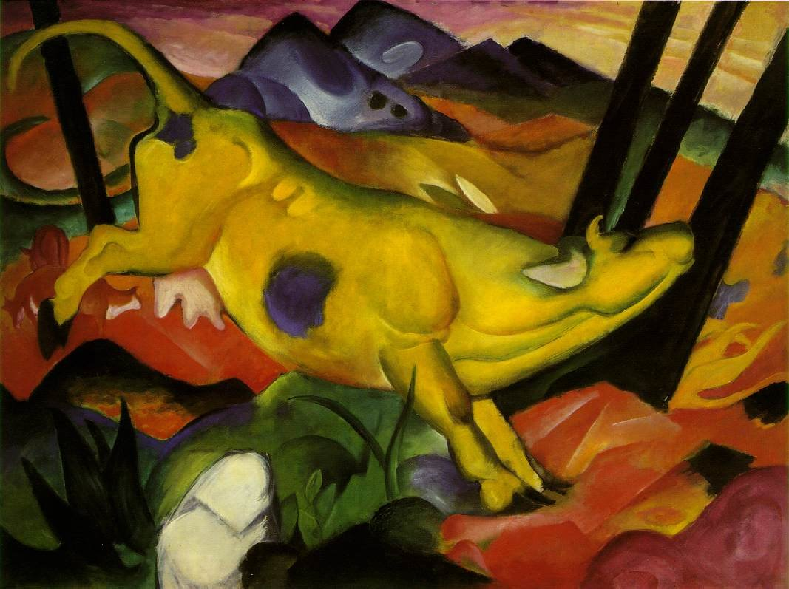

Желтый цвет Ф.Марк считал женственным, веселым и нежным. Желтый цвет ближе к красному, цвету земли. Синий обозначает мужское начало. Свои убеждения Марк весьма ярко выразил в «Желтой корове». Танцующая меж деревьев, эта веселая корова воспринимается как гимн всепобеждающей , весенней и радостной женственности. Сочетание цветов в этой работе весьма «иллюстративно». Основной цвет- конечно желтый, женственный. Второй «по-старшенству»-красный,земной. Синий и зеленый лишь редкими вкраплениями, придавая образу коровы обьемность и полноту.
Веселый танец жизни
Морду коровы сложно назвать мордой. Это, скорее , вдохновенный лик существа, упоенного цветами и запахами весеннего леса.

На заднем плане пасутся коровы. Чтобы как можно лучше изучить повадки жи и сущность животных Марк часами наблюдал за ними в «естественной среде».

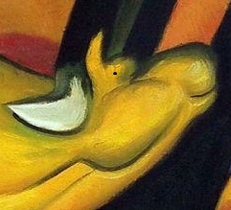

Растительность Марк иизображает здесь,как и во всех своих работах достаточно условно.

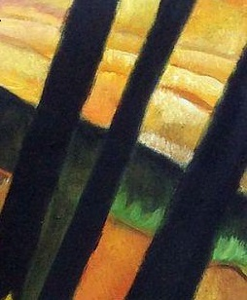

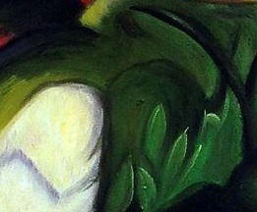

Стволы деревьев у Марка тоже как бы танцуют или раступаются перед мчащейся вприпрыжку коровой, что делает композицию картины ещё более динамичной.

ТИГР 1912 год, 111х111,5

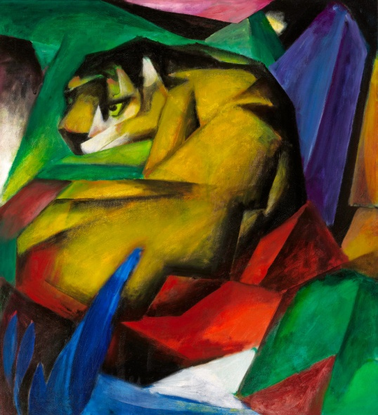

Одна из известнейших картин Франца Марка. Художник имел возможность видеть тигров в Берлинском зоосаде. Франц никогда не считал себя традиционным анималистом. Каждой своей «звериной» картиной Марк хотел заставить зрителя «ощутить жизнь ,трепещушую внутри животного».
Тигр, о, тигр, светло горящий…

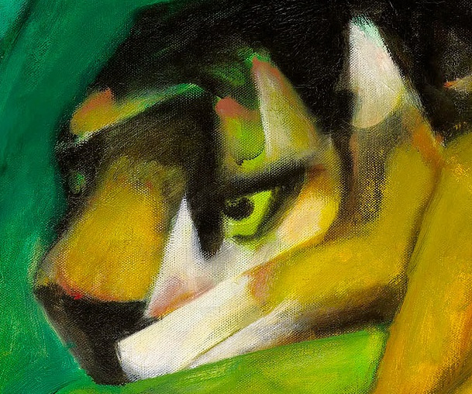

Лиловый треугольник неба, остро «вклинивающийся» в чащу, состоящую из кубических форм,которые лишь отдаленно напоминают растения, придает атмосфере картины нечто тревожное.

Зигзагообразный рисунок на шкуре тигра перекликается с острыми формами, окружающими его.
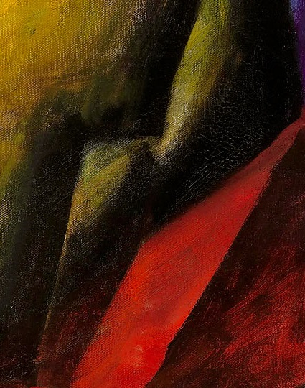
Острые «травоподобные» формы-характерная деталь первого плана для картин Марка этого периода.
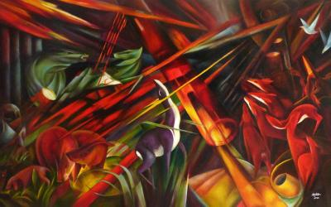
Судьба животных
1913 год, 196х266см
Марк изначально дал этой картине более длинное, но и более говорящее название: « Деревья показывают свои кольца,животные- свои вены». На обороте холста художник добавил: «И всё живое страдает». Многие искуствоведы считают картину провидческой, предсказывающей как Первую мировую войну, так и другие катастрофы ххвека.

Личный апокалипсис.

Пространство картины образованно пересекающимися «рваными» плоскостями и линиями, вызывающими ощущение хооса. Красные прерывистые линии в верхней части холста напоминают струи кровавого дождя.

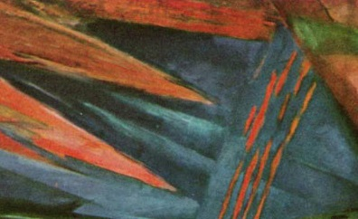

Морды животных в тоске подняты вверх. Так обычно изображают волков, воющих на луну. Вся композиция пронизана ощущением апокалипсиса, остается лишь понять : личный ли это апокалипсис художника, переживающего внутренний кризис, или ожидание грядущей общечеловеческой катастрофы.
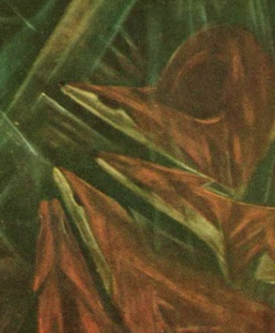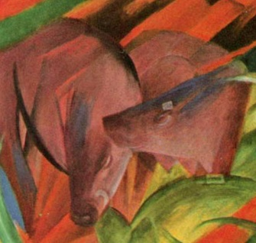
Олень- безусловно, самая трагическая фигура здесь. Он застыл в позе, полной муки, а его горло подобно ножу гилотины пересекает жёлтая молния.

Кабаны стоят, тесно пржавшись друг к другу, словно ищя защиты от надвигающейся на них бури.

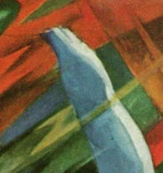

Тироль
1914, 135,7х144,5 см
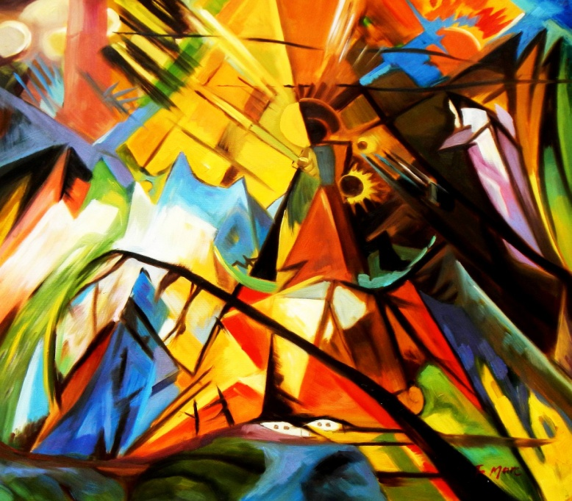

Угрожающие знаки
От Мадонны, стоящей между двух горных отрогов, расходятся острые лучи, несущие не иолько свет, но и некую тревогу.

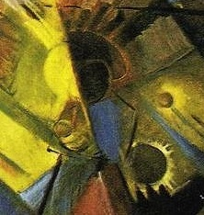

Что является подножием для Мадонны? Если правы исследователи утверждающие будто это – полумесяц, тогда можно говорить о том, что Марк имел в виду именно Апокалипсис, ибо в нем говорится: «Под ногами её луна».

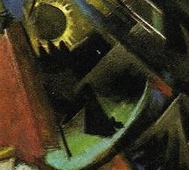

В одновременном явлении на небосклоне дневного и ночного светил есть тоже нечто апокалиптическое.

Падающее дерево напоминает острую косу, несущую угрозу маленьким беленьким домикам, приютившимся в долине.

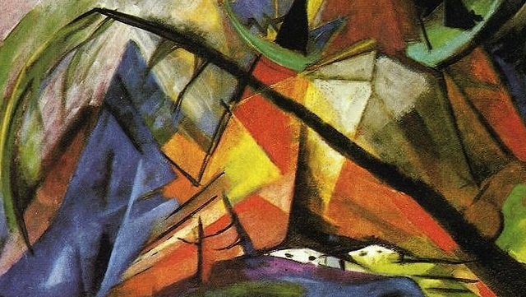

Шедевр: Синий конь.
1911год, 112,5хи84,5 см

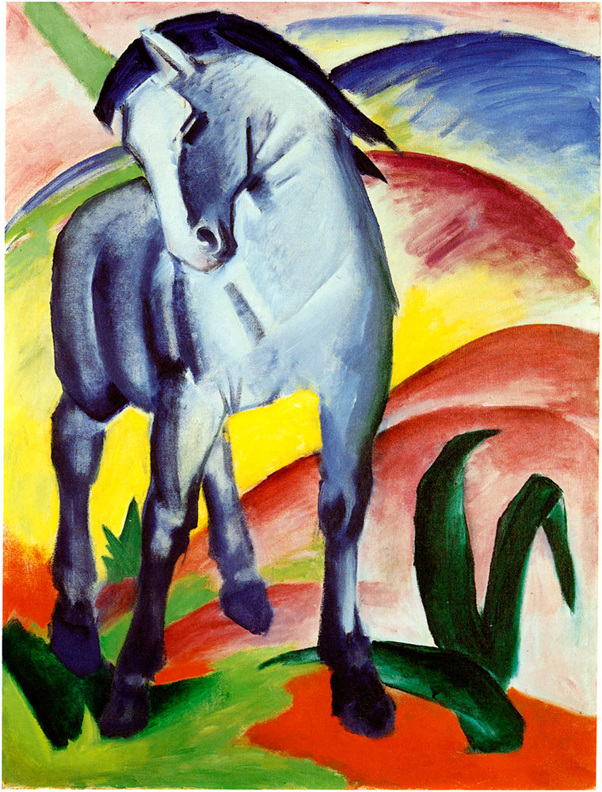

Франца Марка сложно назвать «везучим» художником. Сначала, в 1920-е годы, его творчество получило широкое признание. С 1933 года оно стало считаться «дегеративным». Во время войны многие картины погибли (в частности , известная ныне только по репродукциям « Башня из синих лошадей». Ранняя смерть живописца и его более чем десятилетнее забвение на родине не могли способствовать его популярности за рубежом.Уже давно исследователи вызказывают точку зрения, что «Синий конь»- это автопортрет Марка. Известно о том , что Франц с неприязненным недоверием относился к людям. Себя самого он отождествлял «с чистым и прекрасным» животным, чем с человеком.
С 1945 года о местонахождении этой картины нет никаких сведений.
А вот как вспоминали оней те, кто видел ее « в живую»: « Группа из четырех лошадей стояла перед нашими глазами подобно видению… Мощное тело передней из них было написано почти в натуральную величину. Казалось , будто лошади появились из неведомых глубин т ненадолго остановились перед зрителями…».

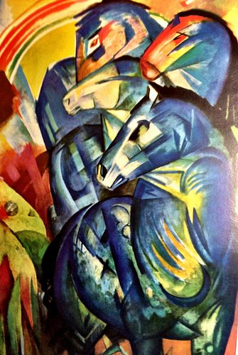

Если принять на веру, что «Синий конь»- это автопортрет Марка, то «Маленькую синюю лошадь»(1912) можно назвать своеобразным
«автопортретом в детстве».

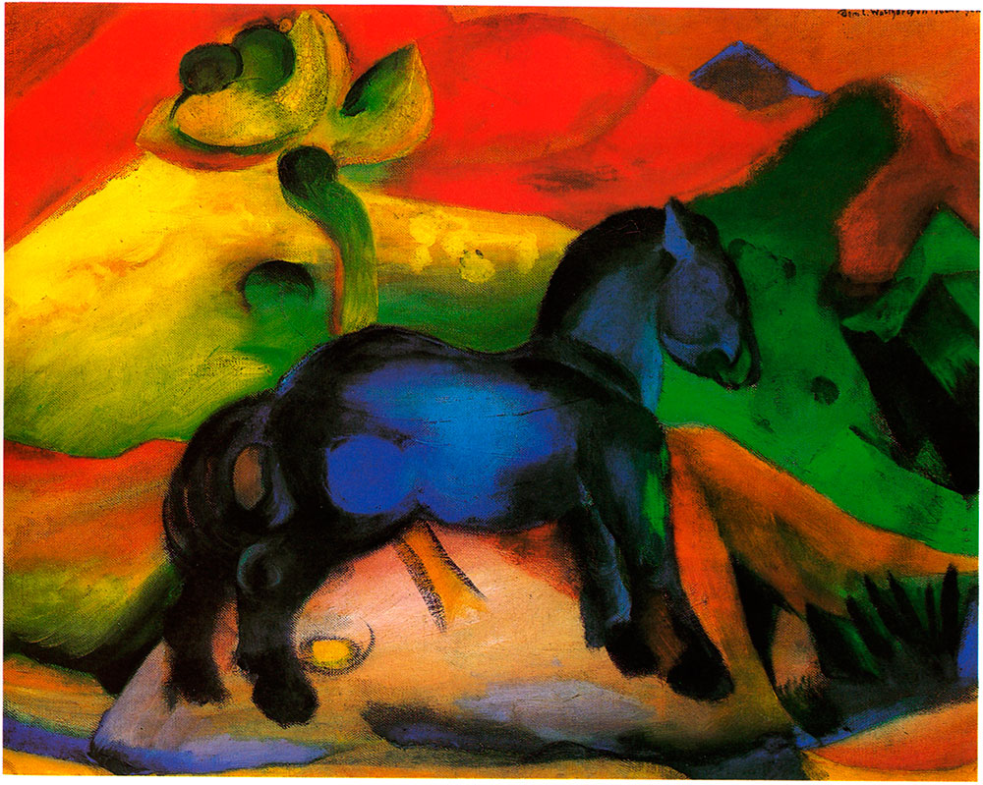

Лицо волшебное коня
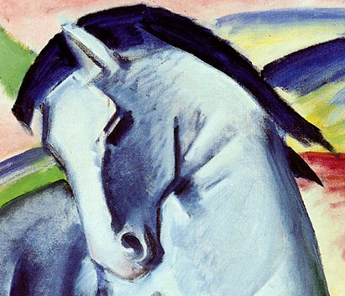

Лицо этого коня сложно назвать « мордой». По благородству и выразительности она гораздо более лицо , чем лица многих «человеческих существ»
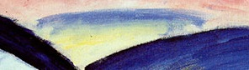

Глубина. Эффект глубины пространства Марк создаёт при помощи меньшей яркости и «закрашенности» дальних «холмов»
Цвета. Эта картина построена на сочетании самых жизнерадостных цветов- синего, красного, зеленого и желтого. Причем желтый играет здесь чрезвычайно важную роль: пятно жёлтого цвета как бы подсвечивает снизу фигуру коня
.
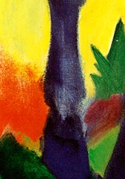

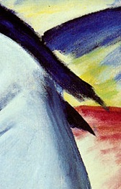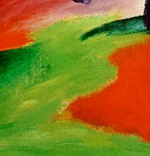

Горделивый изгиб. Изящный и одновременно непреклонно горделивый изгиб шеи коня придает этому образу дополнительные оттенки смысла, рассматривая их в свете автопортретности «Синего коня».

Постамент. Марк не задумывался о реалистичности декорациц для своего «автопортрета», он лишь стремился к тому, чтобы они как можно более полно раскрывали эмоциональную сущность картины. Красно-зеленый холм, выступающий как-бы постаментом для коня, вполне отвечает данной цели.

Растения. Здесь как и во многих других работах Марка, мы видим на переднем плане нечто, отчетливо напоминающее пучок травы. Обозначающее собой земную твердь.

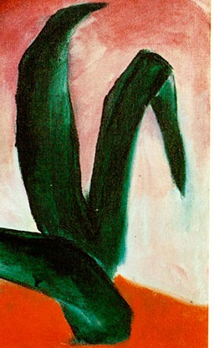
Стиль и техника.
Ранние поиски. Воспитанный своими наставниками в традициях мюнхенской школы, Марк довольно долго не осмеливался разорвать путы реализма.
Ранниеиего работы говорят о том,что он последовательно воплощал в жизнь заветы своих учителей.

Этюд лошади (1905). Рассветный туман(1903)
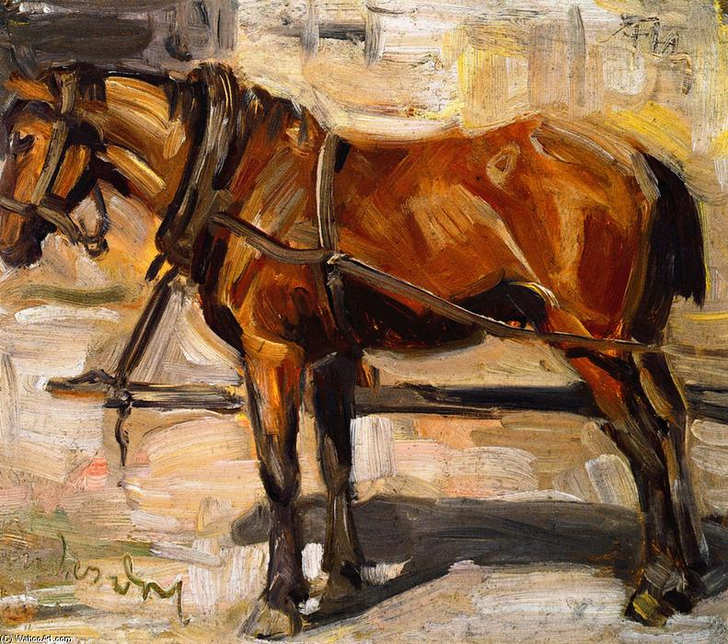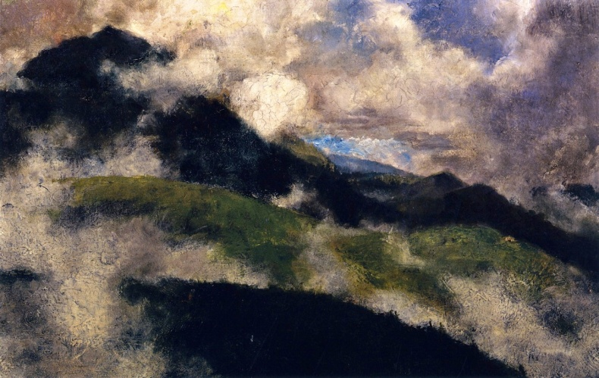

Работа с цветом.

Свои эксперименты с цветом Марк начал в 1910году.Он сделал вывод, что подчинение обычным йветовым законам есть не более чем условность.
Свое практическое выражение новые «цветовые взгляды» Марка нашли, в частности в таких его работах «Лошадь на фоне пейзажа», 1910 и
«Стога под снегом», 1911.
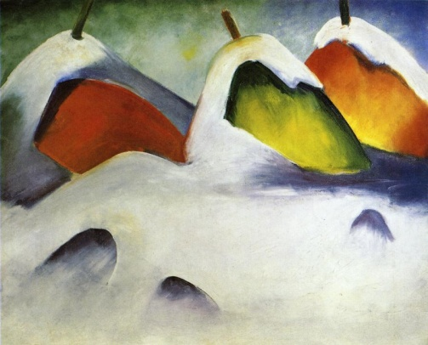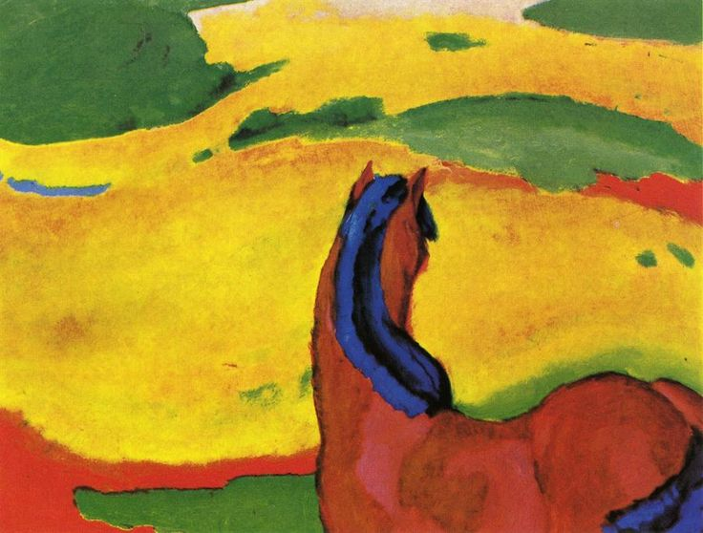

Глазами животных.

Франц Марк много говорил о том, что традиционная анималистическая живопись изжила себя. Теперь требуется некий новый подход к изображению животных. Мы должны рисовать их такими, какие они есть в действительности, какими они воспринимают себя, изображать их сущность, лежащую за граница- ми видимого сходства. Он создал галерею действительно прекрасных в своей человечности «портретов зверей». «Обезьяна», 1912, «Красный бык», 1912, и «Пастухи»,1912.

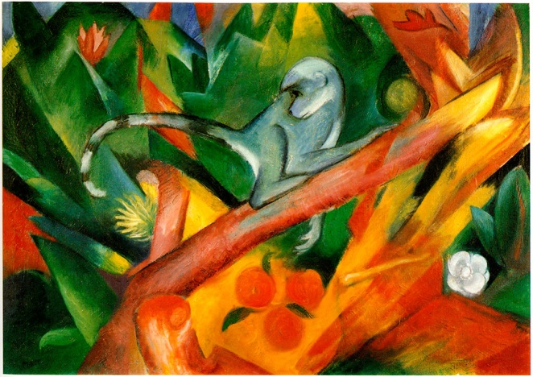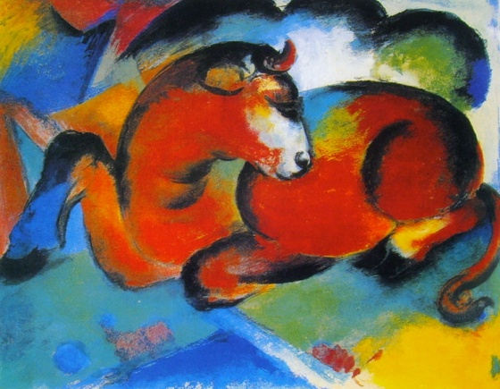

Кошки , олени, собаки.

Самыми любимыми животными Марка, помимо лошадей, были собаки, кошки олени. Он относился к животным как к своим детям, которых у нег не было.
«Собака, кошка и лиса», 1912, «Две кошки- синяя и желтая», 1912, «Красные олени», 1912.

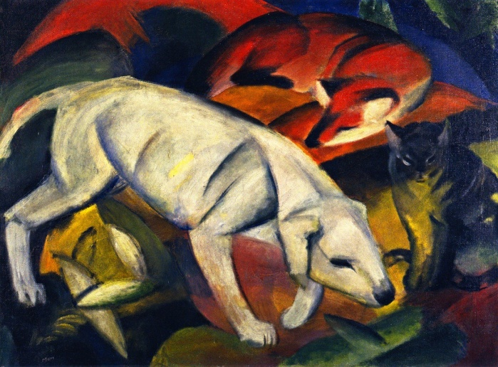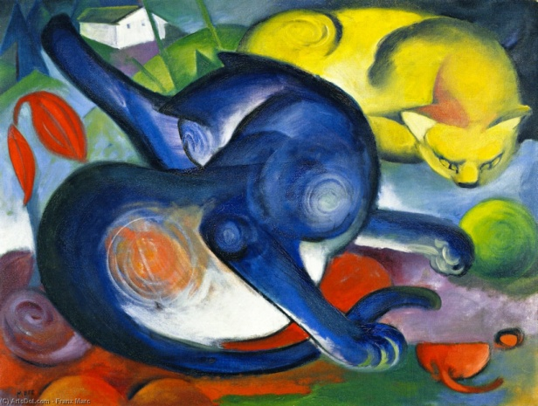

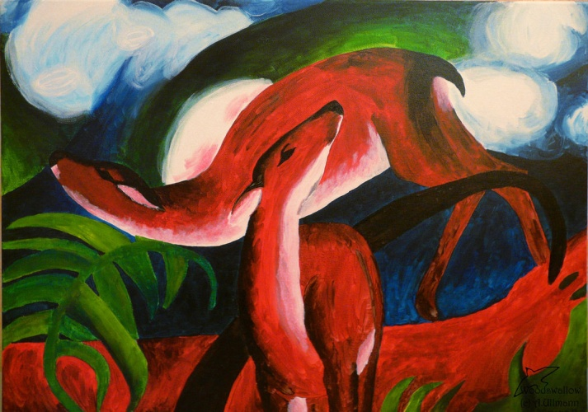

Абстракции

На войне он был лишен возможности заниматься живописью, имея лишь маленький альбом для набросков, и это сподвигло его к «активному теоретизированию». В письме с фронта он писал жене так: « Инстинкт увел меня от животных к абстракции, которая восхищала меня еще больше…
Яркими примерами абстрактной живописи Марка являются « Маленькая композиция1», 1913. и « Дом с деревьями», 1914.

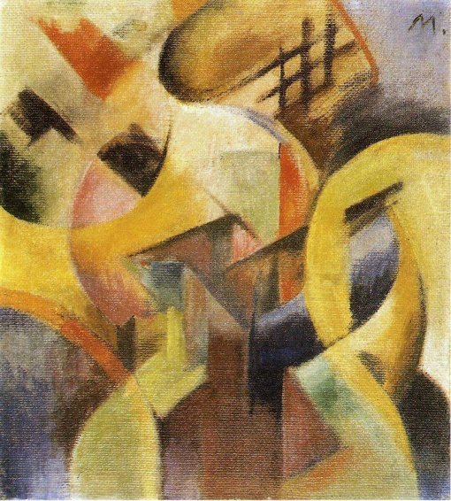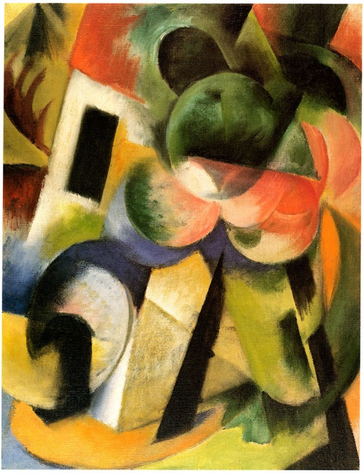

К а р т и н н а я г а л е р е я

Предчувствуя беду.

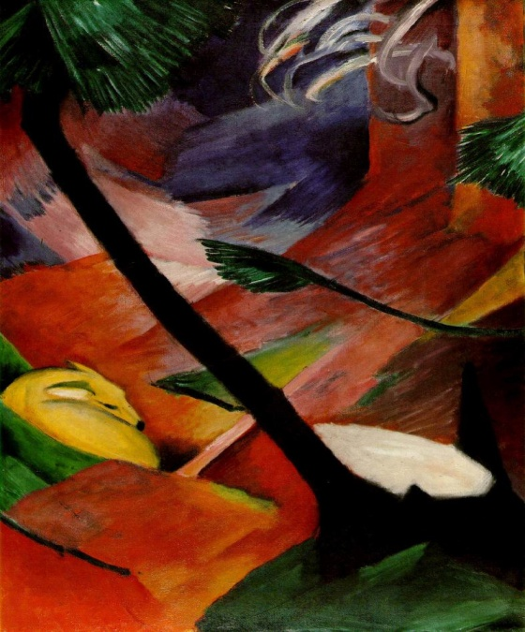

Олень в лесу(1911). Эта картина иллюстрирует следующие слова Марка «Я могу написать картину с названием «Олень», а также могу написать картину «Как чувствует олень».

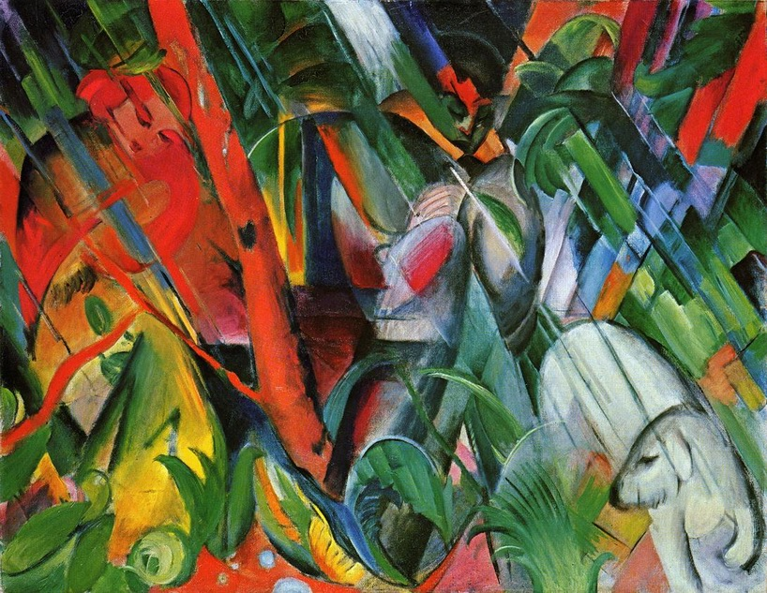

«Под дождем»(1912). Одна из немногих работ Марка, где с животными соседствуют люди. Соседство природы и человека выглядит гармонисно.

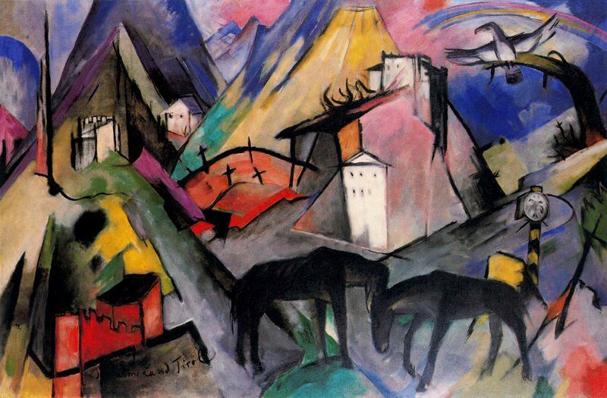

Бедная земля Тироля (1913) Менее абстрактная, орел отчетливо напоминающий орла с германского герба. Осматривает пространство подобно стервятнику, ищущему, чем бы поживиться. Осматривает пространство подобно стервятнику, ищущему, чем бы поживиться. Не внушают оптимизма свежие кресты на красном кладбищенском холме, и лошади в усталом смирении поникшие.

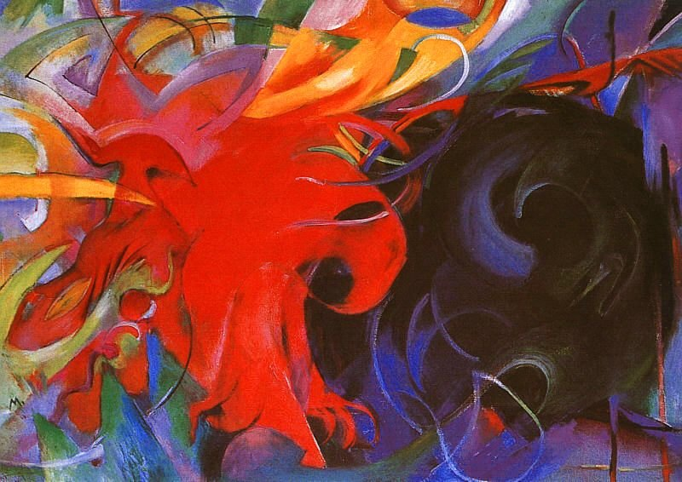
Борьба форм(1914). Картина была создана Францем Марком в предверии Первой мировой войны,исследователи склонны считать ее очередным «прозрением» художника. Из черного вихря, атакующего красную форму, довольно легко вычленяется германский орел.

Творческая работа учащихся.
Учитель. Вы узнали много о человеке и художнике Франце Марке. Ознакомились и изучили его живописные работы. А в каком жанре работал Франц Марк.?
Ученик. Франц Марк создавал свои работы в жанре анимализма. Его картина «Синий конь», это автопортрет Марка.
Учитель. Основываясь на живописи «Синий конь», я предлагаю вам изобразить свой автопортрет в образе синей лошади. Затем мы устроим мини- выставку «Моя синяя лошадь». Приступайте к работе.

Мини- выставка творческих работ учащихся «Синяя лошадь».

